Look at the picture and circle the correct description:
1. It’s raining.

2. It’s very hot.

3. It’s snowing.
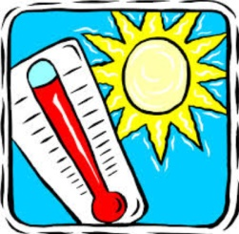 | 1. It’s cold.  2. It’s very hot.  3. It’s windy.
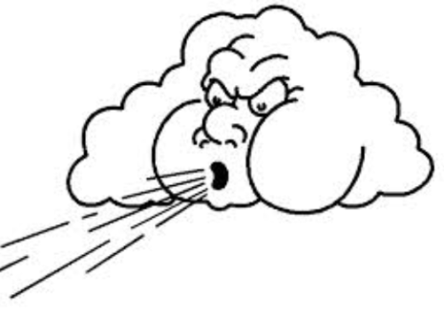 | 1. It’s raining.  2. It’s snowing.  3. It’s windy.
1. It’s cold.

2. It’s foggy.

3. It’s sunny.
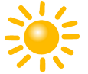 | 1. It’s cold.  2. It’s sunny.  3. It’s windy.
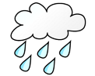 | 1. It’s raining.  2. It’s snowing.  3. It’s foggy.

